vМинистерство науки и высшего образования Российской Федерации Федеральное государственное бюджетное образовательное учреждение высшего образования «Тульский государственный университет»

КАФЕДРА ИНФОРМАЦИОННОЙ БЕЗОПАСНОСТИ

**НАСТРОЙКА ДОВЕРЕННОЙ ЗАГРУЗКИ ПРИ ПОМОЩИ СЗИ DALLAS LOCK 8.0**

отчет о   
лабораторной работе №5

по дисциплине

*ПРОГРАММНЫЕ СРЕДСТВА ЗАЩИТЫ ИНФОРМАЦИИ*

***ВАРИАНТ 13***

|  |  |  |
| --- | --- | --- |
| Выполнила: | ст. гр. 230711 | Павлова В.С. |
| Проверил: | асс. каф. ИБ | Греков М.М. |

Тула, 2023 г.

# **ЦЕЛЬ РАБОТЫ**

**Цель:** получение навыков организации доверенной загрузки при помощи СЗИ Dallas Lock 8.0.

# **ЗАДАНИЕ НА РАБОТУ**

1. Активировать модуль доверенной загрузки операционной системы;
2. Создать зону на жестком диске, предназначенную для прозрачного криптографического преобразования.
3. Проверка корректности работы системы доверенной загрузки, реализованной на основе СЗИ НСД Dallas Lock 8.0, а также корректность работы системы криптографического преобразования зон жестких дисков, встроенных в СЗИ Dallas Lock 8.0.

# **ХОД РАБОТЫ**

1. Запускаем приложение СЗИ от НСД Dallas Lock. В программном окне выбираем «Параметры безопасности» и «Загрузчик DL». Включаем доверенную загрузку (рисунок 1):

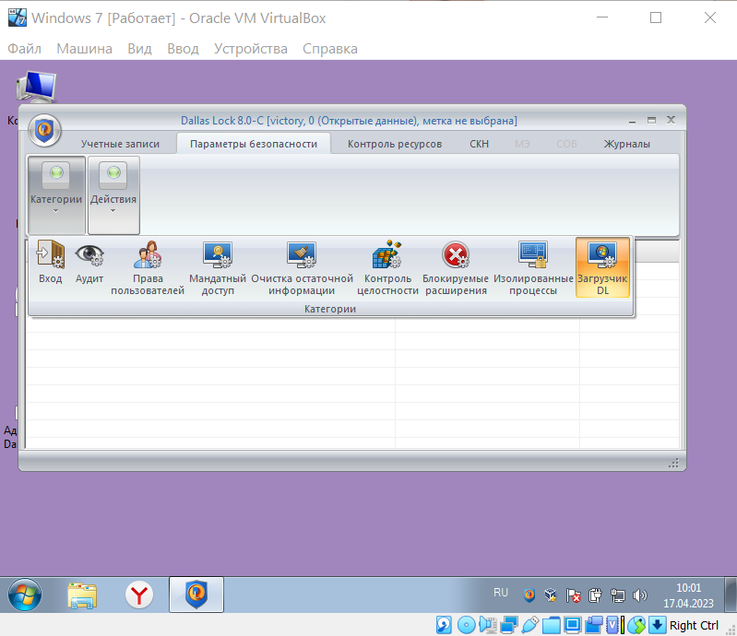

Рисунок 1 – Опции параметров безопасности

1. При включении доверенной загрузки генерируем PIN-код администратора и перезагружаем компьютер (рисунок 2):

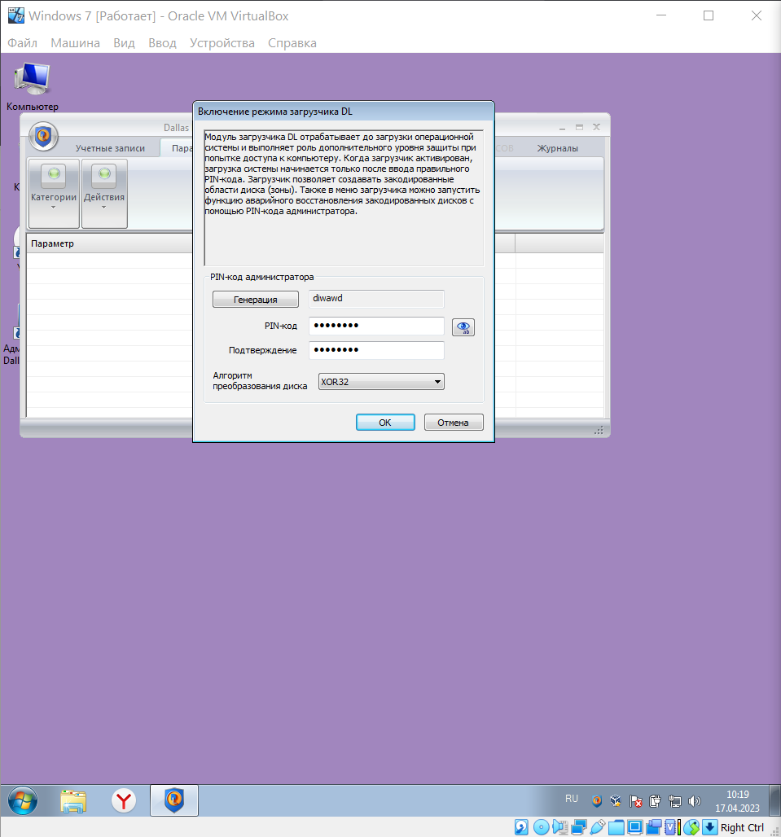

Рисунок 2 – Диалоговое окно «Создание учетной записи»

1. Теперь при входе в систему необходимо ввести PIN-код (рисунок 3):

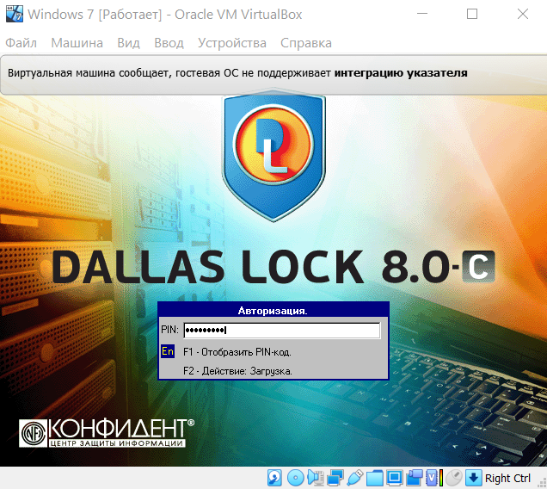

Рисунок 3 – Вход в систему с PIN-кодом

1. Войдем в систему с помощью установленного ранее PIN-кода. Откроем программу Dallas Lock 8.0 и создадим пользовательский PIN-код. Для этого в параметрах безопасности выберем PIN-коды и нажмём «Добавить». Заполним поля (рисунки 4-5):

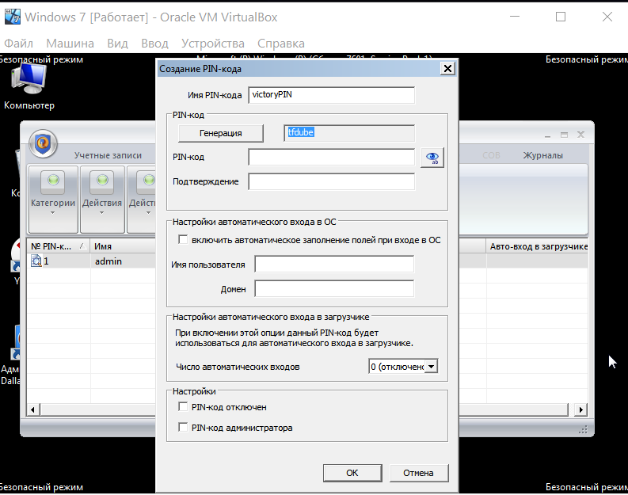

Рисунок 4 – Создание пользовательского PIN-кода

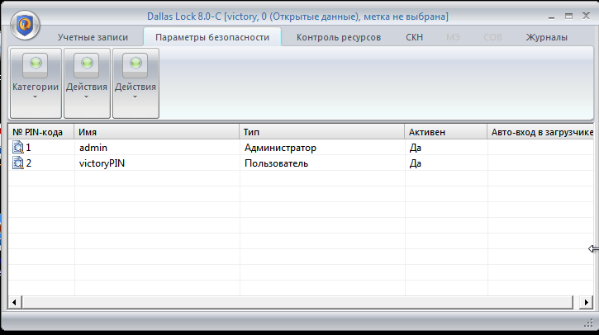

Рисунок 5 – Список всех PIN-кодов

1. В том же окне выберем опцию «Зоны» и нажмём «Добавить зону». В появившемся окне настроем выберем системную область и нажмём «ОК». В результате получим следующее (рисунок 6):

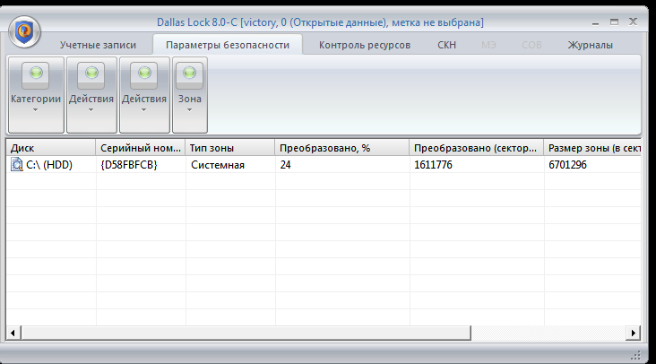

Рисунок 6 – Создание зоны для прозрачного криптографического преобразования

# **ВЫВОД**

В ходе выполнения данной лабораторной работы были получены навыки организации доверенной загрузки при помощи СЗИ Dallas Lock 8.0, а также создания зоны и преобразования системной области диска.